第十三章 2 光的干涉

杨氏干涉实验
如果光真的是一种波，两束光在一定的条件下应该发生干涉。1801年，英国物理学家托马斯·杨成功地观察到了光的干涉现象。

演示
光的双缝干涉实验
在暗室中用氦氖激光器发出的红色激光照射金属挡板上的两条平行的狭缝（图13.2-1甲），在后面的屏上观察光的干涉情况（图13.2-1乙）。
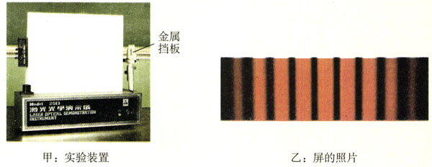
图13.2-1 用氦氖激光器做双缝干涉实验

如图13.2-2，让一束单色光投射到一个有两条狭缝S₁和S₂的挡板上，狭缝S₁和S₂相距很近。如果光是一种波，狭缝就成了两个波源，它们的振动情况总是相同的。这两个波源发出的光在挡板后面的空间互相叠加，发生干涉现象：光在一些位置相互加强，在另一些位置相互削弱，因此在挡板后面的屏上得到明暗相间的条纹。
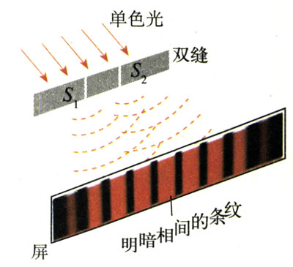
图13.2-2 杨氏双缝干涉的示意图
杨氏实验证明，光的确是一种波。
杨氏那时没有激光。他用强光照亮一条狭缝，通过这条狭缝的光再通过双缝，发生干涉。如今用激光直接照射双缝，亮度大，便于观察。

决定条纹间距的条件
如图13.2-3所示，S₁和S₂相当于两个频率相同的波源，它们到屏上P₀点的距离相同。由于S₁和S₂发出的两列波到达P₀点的路程一样，所以这两列波的波峰或波谷同时到达P₀点。在这点，两列波的波峰与波峰叠加、波谷与波谷叠加，它们在P₀点相互加强，因此这里出现亮条纹。
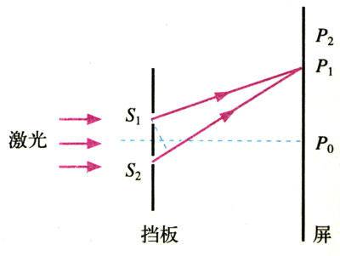
图13.2-3 距离中心P0点越远的点，两条狭缝射来的光的路程差越大。
再考察P₀点上方的另外一点，例如P₁。它距S₁比距S₂远一些，两列波到达P₁点的路程不相同，两列波的波峰或波谷不一定同时到达P₁。如果路程差正好是半个波长，那么当一列波的波峰到达P₁时，另一列波正好在这里出现波谷。这时两列波叠加的结果是互相抵消，于是这里出现暗条纹。
对于更远一些的点，例如P₂，来自两个狭缝的光波的单色光路程差更大。如果路程差正好等于波长λ，那么，两列光波的波峰或波谷会同时到达这点，它们相互加强，这里也出现亮条纹。距离屏的中心越远，路程差越大。每当路程差等于λ，2λ，3λ，…时，也就是每当路程差等于$\frac{2λ}{2}$，$\frac{4λ}{2}$，$\frac{6λ}{2}$，…时两列光波得到加强，屏上出现亮条纹；每当路程差等于$\frac{1λ}{2}$，$\frac{3λ}{2}$，$\frac{5λ}{2}$，…时，两列光波相互削弱，屏上出现暗条纹。
综合以上分析，可以说，当两个光源与屏上某点的距离之差等于半波长的偶数倍时（即恰好等于波长的整数倍时）两列光在这点相互加强，这里出现亮条纹；当两个光源与屏上某点的距离之差等于半波长的奇数倍时，两列光在这点相互削弱，这里出现暗条纹。
“两个光源与屏上某点的距离之差等于半波长的偶数倍”，包括了“距离之差为零”这种情况。这时在P₀点出现亮条纹。

做一做
可以用自制的器材来观察双缝干涉现象。取经过曝光的黑色摄影胶片，放在玻璃板上。把两只剃须刀片并拢，以刀刃的前端沿直尺在胶片上一次划出两道细缝，缝间距离小于0.1 mm。这样就做成了双缝。也可以取一小块玻璃片，用蜡烛火焰熏黑，然后用刀片以同样方法划出两道透光的狭缝。
通过双缝观看大约0.5 m以外的白炽灯的灯丝，可以看到在灯丝两侧细密地分布着彩色的干涉条纹。双缝离灯越近，干涉条纹越清晰。
既然光是一种波，为什么同时打开两盏灯时观察不到干涉现象？稍后学习激光时我们会做些粗浅的讨论。

问题与练习
1．光的干涉现象对认识光的本性有什么意义？
2．两列光干涉时，光屏上的亮条纹和暗条纹到两个光源的距离与波长有什么关系？
声的干涉也遵从类似的规律。设想在空旷的地方相隔一定位置有两个振动完全一样的声源，发出的声波波长是0.6 m，观察者A离两声源的距离分别是4.5 m和5.4 m，观察者B离两声源的距离分别是4.3 m和5.5 m。这两个观察者听到声音的大小有什么区别？
3．在双缝干涉实验中，光屏上某点P到双缝S₁、S₂的路程差为7.5×10⁻⁷m，如果用频率6.0×10¹⁴Hz的黄光照射双缝，试通过计算分析P点出现的是亮条纹还是暗条纹。

